广州南方学院
工学院

课程名称：软件项目管理

项目名称：PetCare O2O 宠物护理线上线下融合平台

项目管理计划文档

（最新版）

姓名：___________________
学号：___________________
成绩：___________________

二〇二六年六月

目 录

第1章 项目章程 4
第2章 项目范围计划 4
2.1 项目范围说明书 4
2.2 工作分解结构 5
2.2.1 项目 WBS 5
第3章 项目进度计划 5
3.1 活动清单及持续时间 5
3.2 项目网络图 6
3.3 项目进度安排甘特图 6
第4章 项目质量计划 7
4.1 质量目标 7
4.2 质量标准 7
4.3 质量范围 8
4.4 质量保证措施 8
4.5 质量控制措施 8
4.6 质量工具与技术 8
4.7 质量交付物 9
4.8 质量审核与改进 9
第5章 项目资源管理计划 10
5.1 资源管理目标 10
5.2 资源需求 10
5.2.1 资源需求列表 10
5.2.2 资源分解结构 10
5.3 项目组织及人员分工 11
5.3.1 组织结构图 11
5.3.2 责任分配矩阵 11
5.4 团队管理计划 12
5.4.1 团队培训计划 12
5.4.2 团队沟通计划 12
5.4.3 团队建设活动 13
5.4.4 绩效评估与激励 13
第6章 项目风险计划 14
6.1 风险识别方法 14
6.2 风险登记册 14

（提示：打开文档后右键目录，选择"更新域"以刷新页码）

第1章 项目章程
表1-1 项目章程
项目名称 | PetCare O2O 宠物护理线上线下融合平台（H5 用户端 V1）
项目经理 | （待填，建议团队负责人） | 联系方式 | （邮箱/电话）
项目开始时间 | 2026 年 3 月 2 日 | 项目结束时间 | 2026 年 6 月 30 日
项目目标 | 为单体宠物门店交付一个真实可用的线上业务入口。用户通过响应式 H5 完成服务浏览、预约、商品下单、社区互动和营销活动查看；门店通过 PC 管理端完成日常运营。成功标准不是功能数量，而是核心流程真实可运行、数据一致、移动端体验可用，并完成可重复演示验收。
建议方法 | 采用模块化单体架构、纵向切片交付与风险驱动测试。单仓库管理，Spring Boot REST API + MySQL 后端，UniApp H5 用户端，Vue 管理端。按里程碑 M0–M6 逐切片接通真实流程，每切片必须包含 API、前端页面、管理能力与测试，禁止用静态假数据冒充完成。
项目人员 | 角色 | 职责
 | 项目经理（PM） | 统筹范围、进度、质量与风险；维护核心执行文档；驱动切片验收与交接。
 | 后端开发 | 实现认证授权、预约排班、商品订单、社区审核与营销活动业务规则，保证事务、并发与权限。
 | 前端开发 | 实现 H5 用户端（浏览、预约、购物、社区、活动）和管理端 Web 页面，接入真实 API。
 | 测试与质量 | 编写并执行单元、集成与 E2E 测试，覆盖预约并发、订单金额、库存、权限与隐私。
 | 文档与交付 | 维护需求、架构、测试与用户文档；准备演示数据与可重复验收证据。

第2章 项目范围计划

2.1 项目范围说明书
表2-1 项目范围说明
1. 项目基本情况
项目名称 | PetCare O2O 宠物护理线上线下融合平台（H5 用户端 V1）
完成日期 | 2026 年 6 月 30 日
2. 项目描述
2.1 项目背景 | 单体宠物门店缺乏线上业务入口，用户无法在线浏览服务、预约、购物和互动，门店难以数字化运营。本项目为其构建一个真实可用的线上化系统。
2.2 项目目标 | 交付响应式 H5 用户端与 PC 管理端，覆盖公开浏览、用户资料、预约、商品订单、社区互动与营销活动；核心流程真实可运行、数据一致、移动端体验可用。
3. 项目范围
3.1 产品范围 | 用户资料与宠物档案、服务展示、预约排班与距离/容量控制、商品与购物车、订单金额与库存、社区发帖/点赞/评论/收藏、营销活动展示与关联、管理端业务处理。
3.2 项目工作范围 | 需求基线与架构文档、数据库设计、后端 REST API、H5 用户端、PC 管理端、单元/集成/E2E 测试、演示种子数据、部署构建与用户文档。
3.3 不包括的范围 | 在线支付与退款、多门店、独立员工端、优惠券、会员积分、配送系统、复杂社交、推荐算法、AI 助手/AI 营销/AI 诊断、微信登录与小程序专项适配（均延后）。
4. 双方的职责
开发团队 | 按切片完成分析、实现、测试、修复与交接；维护核心文档；保证业务规则、权限与数据一致。
指导教师/评审方 | 提供需求与验收标准，参与里程碑评审，对范围变更与未决事项作出决定。
5. 交付成果
交付物 | 可运行的 H5 用户端与 PC 管理端、Spring Boot 后端服务、MySQL 数据库与种子数据、自动化测试套件、需求/架构/测试/用户文档、项目管理计划文档。
6. 验收标准和验收流程
6.1 产品验收标准 | 公开浏览不依赖静态假数据；测试身份可完成资料/宠物/地址维护；一次预约能从 H5 创建并在管理端处理；商品可加入购物车并提交真实订单；社区发帖/点赞/评论/收藏可重复验证；管理员发布活动后用户可在 H5 查看。
6.2 工作验收标准 | 相关自动化测试通过；关键失败路径有明确错误反馈；git diff --check 通过；核心流程有可重复验证证据。
6.3 验收流程 | ①开发团队提交切片并自测；②演示端到端正常流程与一个失败路径；③评审方按完成定义核对；④通过后形成提交，未通过则返工。
7. 项目的约束条件
约束 | 单门店模块化单体（不得改为微服务）；单仓库；H5 优先（微信登录/小程序延后）；AI 保持禁用；价格/库存/订单金额/预约容量必须由服务端决定；不接入在线支付。
8. 前提和假设
假设 | 团队具备 Java、Spring Boot、Vue、UniApp 与 MySQL 基础能力；开发与测试环境可用；门店业务规则在需求阶段已明确；正式公开登录方式采用手机号+密码与安全问题找回。
9. 变更流程
9.1 变更管理组织 | 由项目经理与指导教师组成变更评审小组；范围相关变更须更新 docs/ 核心文档。
9.2 变更管理流程 | 提出变更 → 评估影响（范围/进度/风险）→ 评审小组决策 → 更新文档与任务分解 → 执行并验证。
9.3 决策与仲裁 | 优先按文档优先级（AGENTS.md > requirements-source.md > …）决策；无法达成一致时由指导教师裁定。
10. 相关文档
相关文档 | AGENTS.md、README.md、docs/requirements-source.md、docs/00-project-boundary.md、docs/01-architecture-design.md、docs/02-task-breakdown.md、docs/05-testing-and-verification.md、docs/08-pending-decisions.md。

2.2 工作分解结构

2.2.1 项目 WBS
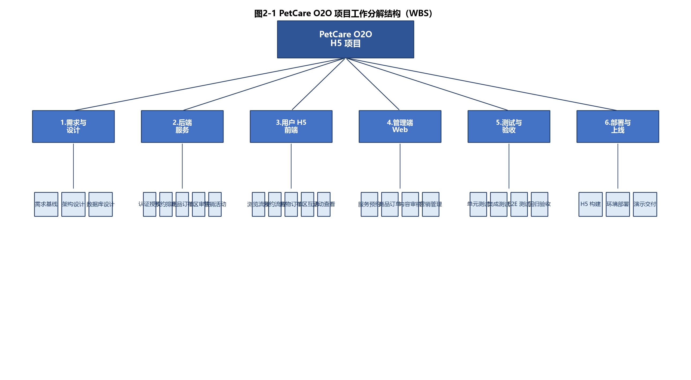
图2-1 PetCare O2O 项目工作分解结构（WBS）
WBS 一级包共 6 个：①需求与设计；②后端服务；③用户 H5 前端；④管理端 Web；⑤测试与验收；⑥部署与上线。每个工作包进一步分解为可独立验收的活动，活动详情见第 3 章活动清单。

第3章 项目进度计划

3.1 活动清单及持续时间
表3-1 项目活动清单及持续时间
序号 | 活动 | 紧前活动 | 时间（工作日）
1 | 需求基线与架构定稿 | — | 5
2 | 开发环境与数据库搭建 | 1 | 4
3 | 认证授权与用户资料 | 2 | 6
4 | 预约与排班（距离/容量/并发） | 3 | 15
5 | 商品、购物车与订单（事务/库存） | 3 | 18
6 | 社区发帖/互动与审核 | 3 | 10
7 | 营销活动展示与关联 | 3 | 6
8 | H5 公开浏览流程 | 3 | 10
9 | H5 预约/购物/社区流程联调 | 4,5,6,8 | 12
10 | PC 管理端业务处理 | 3 | 14
11 | 单元测试与集成测试 | 4,5,6,9 | 10
12 | 端到端测试与回归 | 10,11 | 8
13 | 演示数据与部署构建 | 11 | 5
14 | 验收与上线 | 12,13 | 6

项目总工期约 14 项活动、累计 约 60 个工作日（按关键路径计）。关键路径为：活动 1→2→3→5→9→11→12→14。

3.2 项目网络图
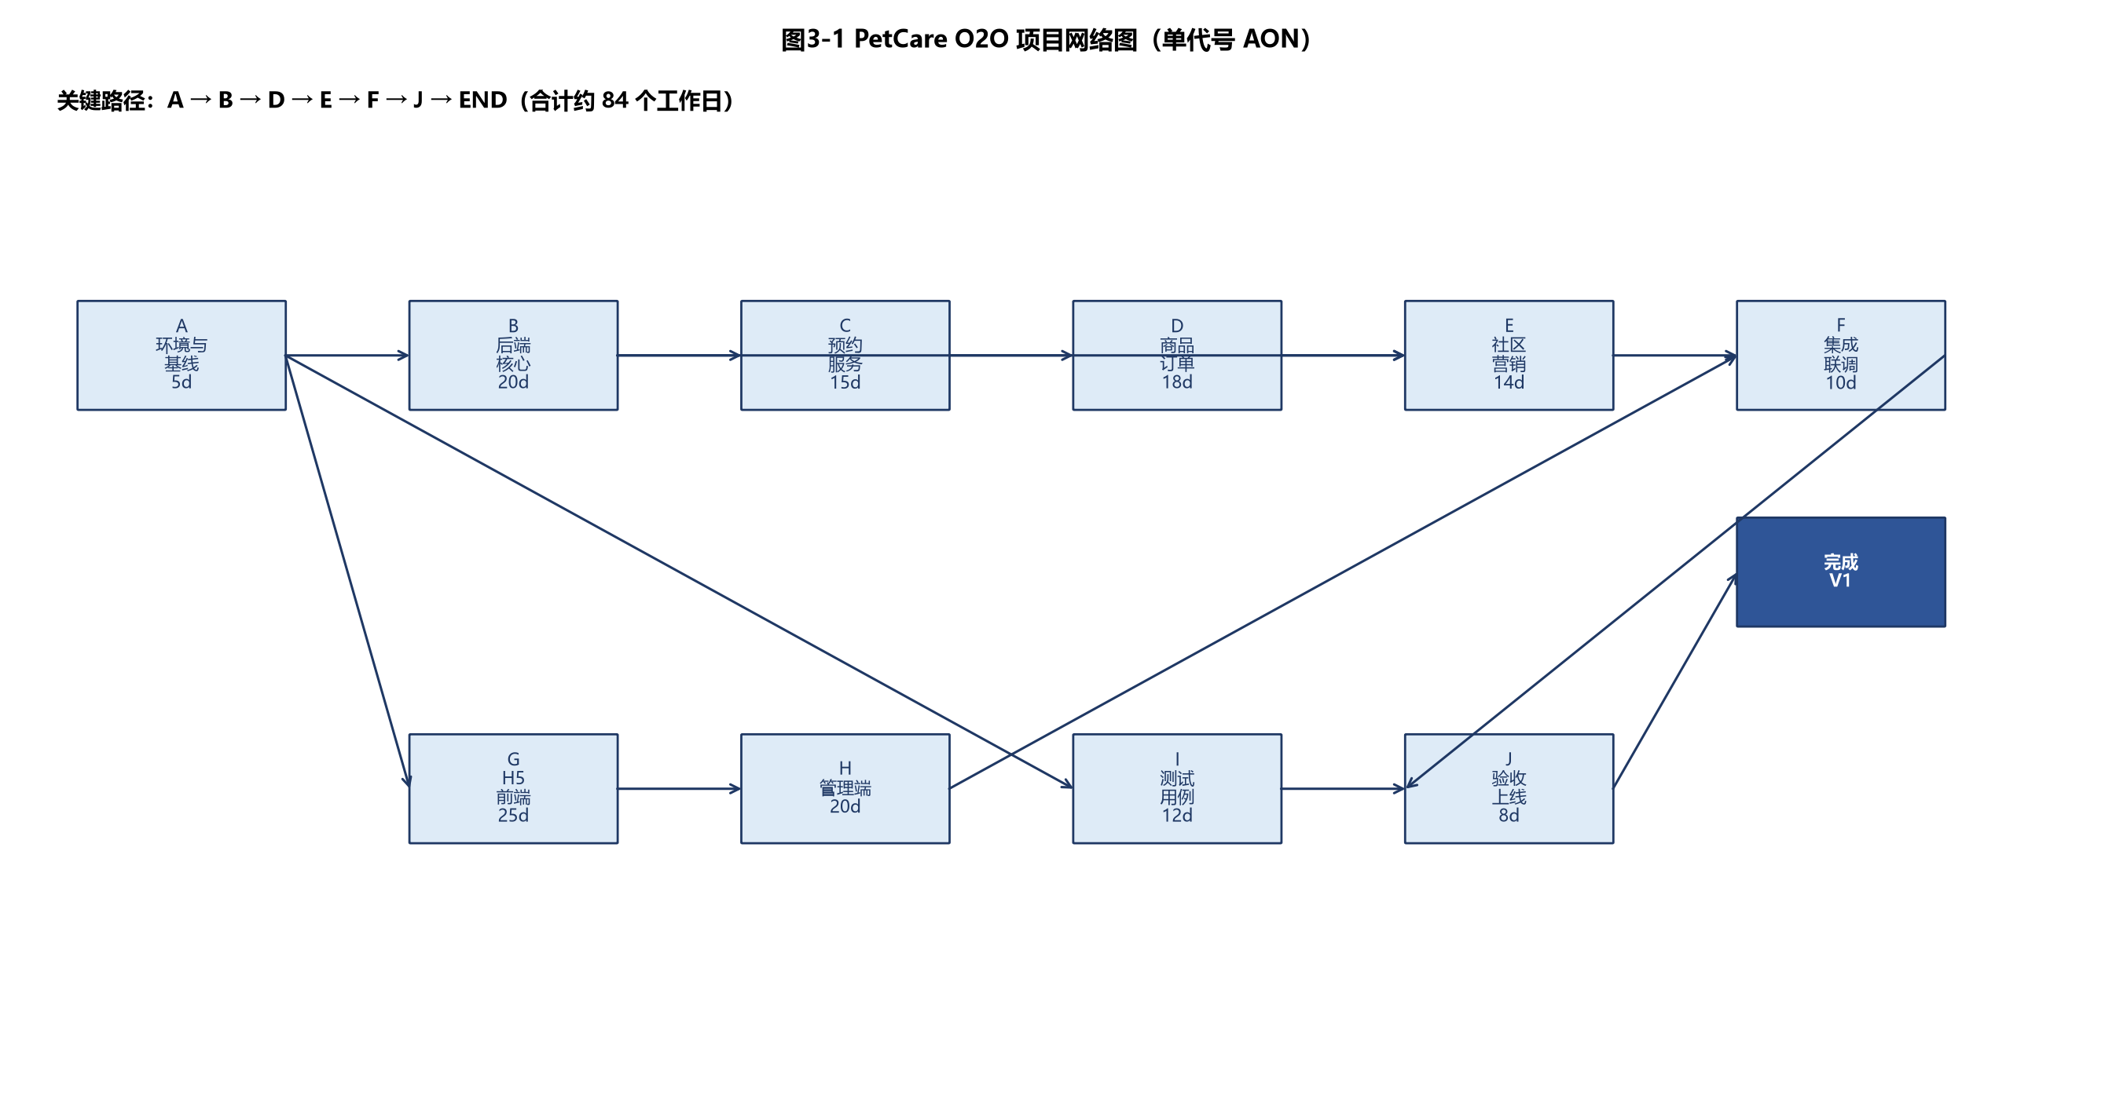
图3-1 PetCare O2O 项目网络图（单代号 AON）
网络图采用单代号法（AON）绘制，节点表示活动，箭线表示依赖关系。关键路径上的任一活动延期都会直接影响项目总工期，需重点保障资源与进度。

3.3 项目进度安排甘特图
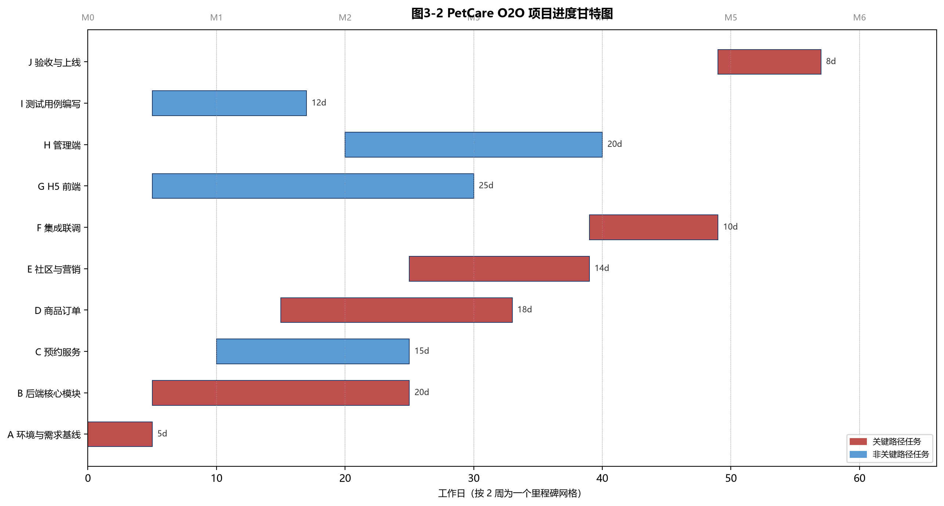
图3-2 PetCare O2O 项目进度甘特图
甘特图以工作日为横轴，红色为关键路径任务，蓝色为非关键路径任务。每 10 个工作日设置一个里程碑节点（M0–M6 对应文档中的里程碑划分），便于进度跟踪与风险预警。

第4章 项目质量计划

4.1 质量目标
以“核心流程真实可运行、数据一致、移动端体验可用、关键业务规则无回归”为质量总目标。具体包括：核心业务规则测试覆盖率不低于 80%；预约并发、订单金额与库存、权限与隐私相关缺陷为 0；公开接口不泄露用户私有数据；管理端高风险操作必须由后端校验。

4.2 质量标准
遵循项目既定标准：（1）Controller 不直接编排 Mapper 完成业务流程；（2）多表状态变更、库存扣减、订单金额、预约占用必须使用事务并由服务端校验；（3）所有外部输入必须校验，错误响应不得泄露 SQL、堆栈、密钥或 Provider 原始错误；（4）密码、Token、API Key、数据库凭据不得硬编码；（5）公开接口必须使用专门的公开响应模型。

4.3 质量范围
覆盖认证授权、预约（距离/容量/并发/幂等/状态流转）、商品订单（价格/库存/事务/状态流转）、社区（发布/互动权限/审核）、管理端高风险操作与公开数据隐私。UI、文档与配置按风险酌情验证。

4.4 质量保证措施
（1）纵向切片交付，每切片同时含 API、前端、管理能力与测试；（2）风险驱动测试，高风险规则先写失败测试再实现；（3）代码评审，提交前检查 git diff --check 与相关测试；（4）文档与代码一致，核心文档维护单一事实来源。

4.5 质量控制措施
通过持续集成、自动化测试与人工评审控制质量。后端运行 mvn test，管理端运行 npm run test 与 npm run build，H5 运行 npm run typecheck、npm run test 与 npm run build:h5。关键变更逻辑覆盖率不低于 80%。

4.6 质量工具与技术
测试框架：后端 JUnit/MockMvc；前端 Vitest；E2E Playwright。
静态检查：TypeScript typecheck、ESLint；构建产物校验。
版本与差异：Git 分支策略、git diff --check、git status 核对。

4.7 质量交付物
测试用例与测试报告、覆盖率报告、缺陷登记与修复记录、构建与部署脚本、验收演示记录与用户文档。

4.8 质量审核与改进
每个里程碑（M1–M6）进行一次质量评审，对照完成定义核对：用户流程真实可运行、后端业务规则与权限生效、自动化测试与构建通过、关键失败路径有明确错误反馈。发现问题进入下一迭代改进，并将重要决定更新到核心文档。

第5章 项目资源管理计划

5.1 资源管理目标
以最少流程成本持续交付可运行、可验证的 H5 产品。合理配置人力、技术、数据与文档资源，保证关键路径任务优先获得资源，避免浪费在无关重构或重复造轮子上。

5.2 资源需求

5.2.1 资源需求列表
表5-1 项目资源需求列表
序号 | 资源类型 | 资源名称 | 数量 | 要求 | 使用时间段
1 | 人力资源 | 项目经理 | 1 | 统筹与文档 | 全程
2 | 人力资源 | 后端开发 | 2 | Java/Spring Boot | 活动 2–11
3 | 人力资源 | 前端开发 | 2 | Vue/UniApp | 活动 8–11
4 | 人力资源 | 测试工程师 | 1 | 测试与验收 | 活动 11–14
5 | 技术资源 | 开发与测试环境 | 2 | JDK/Maven/Node/MySQL | 全程
6 | 技术资源 | 版本管理 | 1 | Git 仓库 | 全程
7 | 数据资源 | 演示种子数据 | 1 | 可重复执行 SQL | 活动 2 起
8 | 文档资源 | 核心执行文档 | 1套 | docs/ 目录 | 全程

5.2.2 资源分解结构
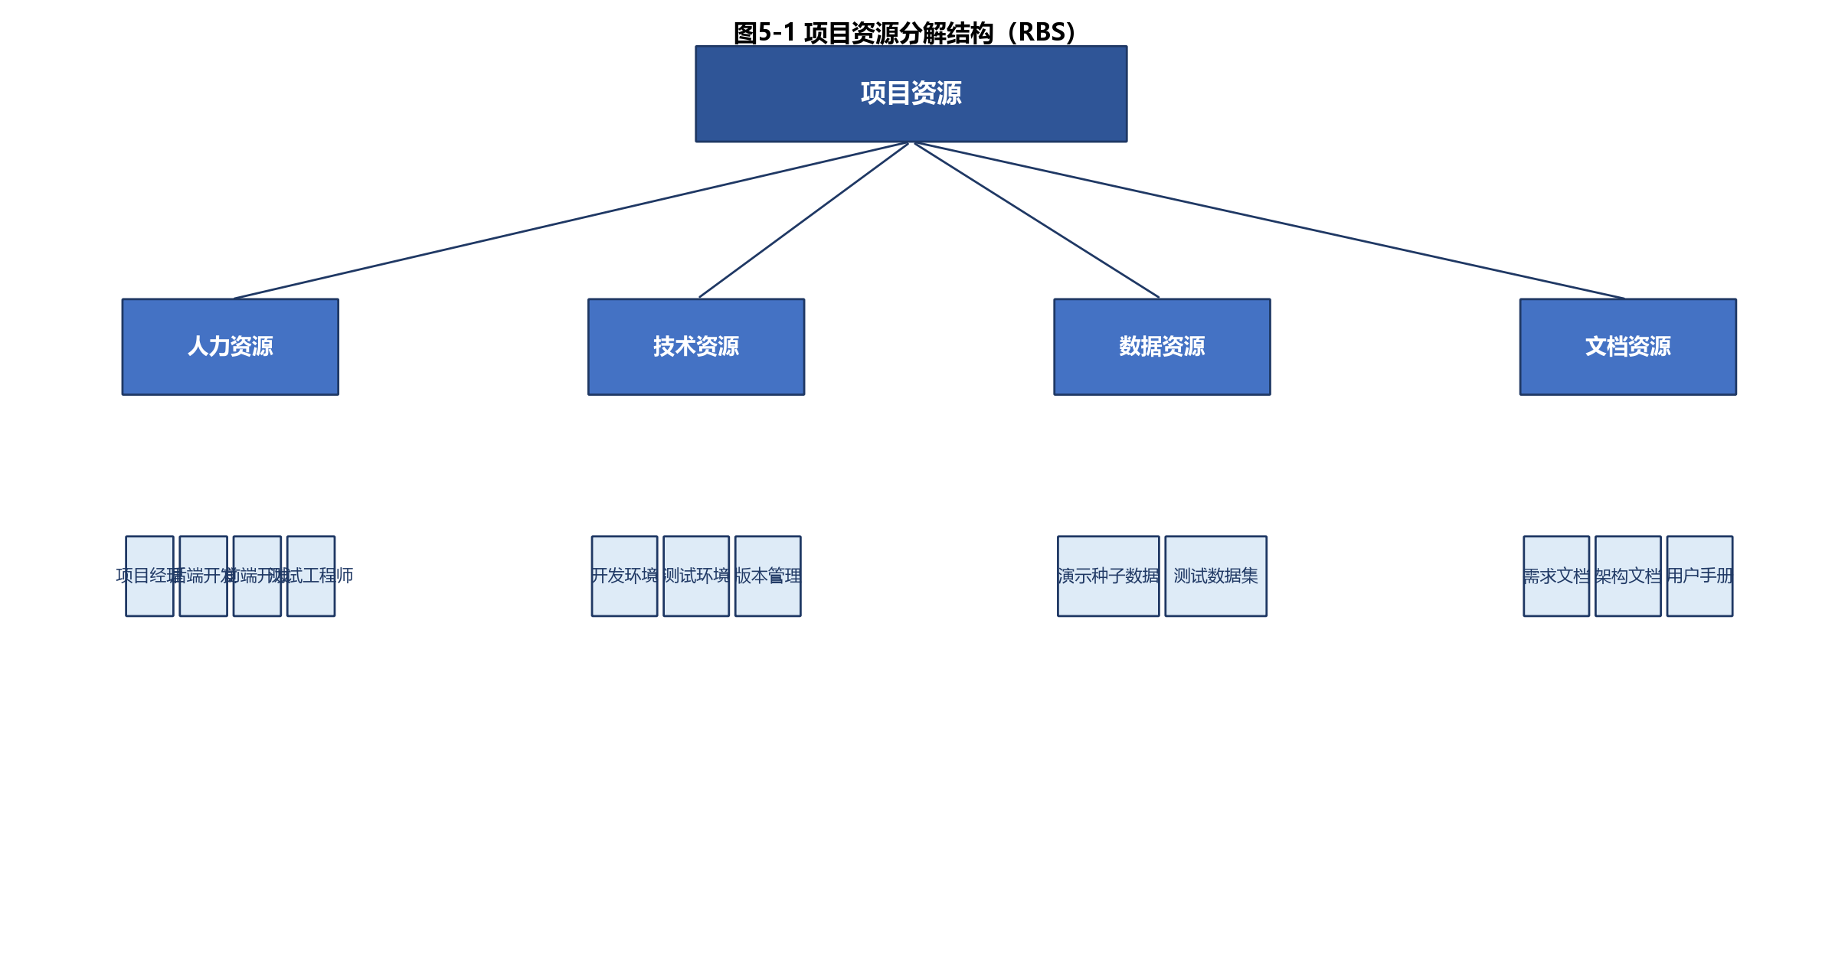
图5-1 项目资源分解结构（RBS）

5.3 项目组织及人员分工

5.3.1 组织结构图
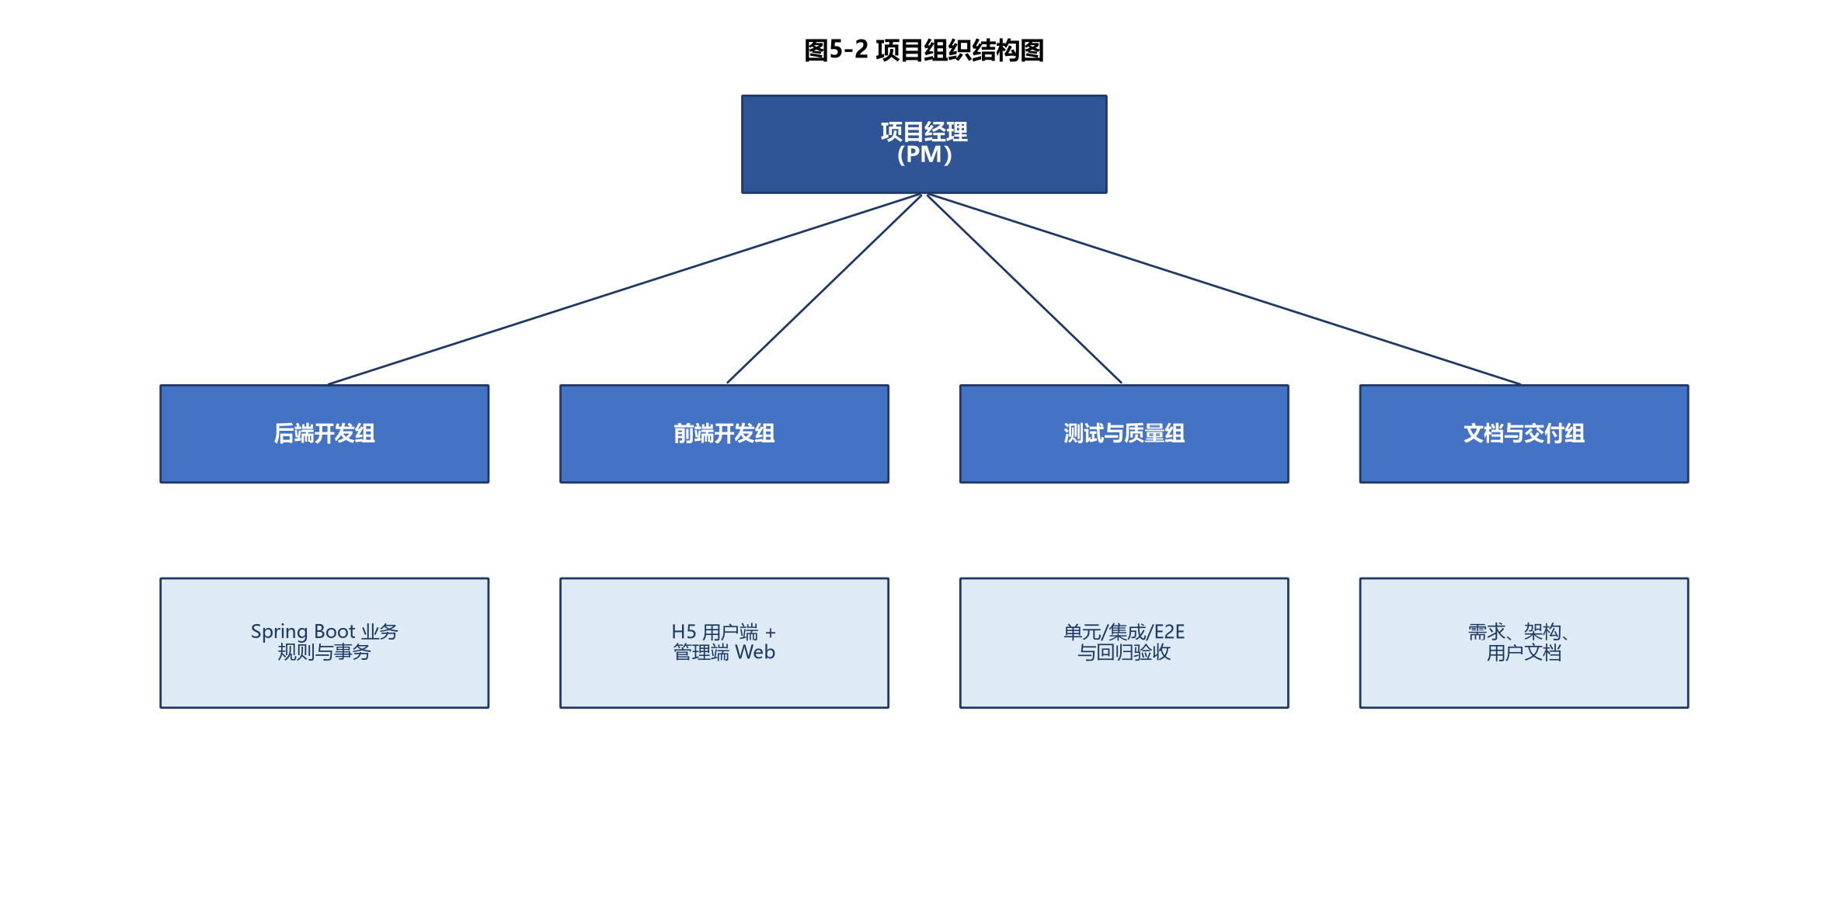
图5-2 项目组织结构图

5.3.2 责任分配矩阵
表5-2 责任分配矩阵
活动 \ 人员 | 项目经理 | 后端组 | 前端组 | 测试组 | 文档组
需求与设计 | A | R | C | C | I
后端服务 | I | A | R | C | I
H5 用户端 | I | C | A | R | I
管理端 Web | I | C | A | R | I
测试与验收 | A | C | C | C | R
部署与上线 | A | R | R | C | C
说明：R=负责执行，A=批准/负责，C=咨询，I=知情。

5.4 团队管理计划

5.4.1 团队培训计划
表5-3 团队培训计划
序号 | 培训内容 | 培训目的 | 培训对象 | 责任人
1 | Spring Boot 与事务 | 统一业务规则与事务边界 | 后端组 | 后端组长
2 | UniApp H5 与 Vue 管理端 | 统一 H5 构建与组件复用 | 前端组 | 前端组长
3 | 风险驱动测试方法 | 先写失败测试再实现 | 全员 | 测试工程师

5.4.2 团队沟通计划
表5-4 沟通计划表
序号 | 沟通内容 | 频率 | 参与者 | 形式 | 输出文档
1 | 每日进度同步 | 每日 | 全员 | 站会 | 当日待办
2 | 切片验收评审 | 每切片 | PM + 相关组 | 演示评审 | 验收记录
3 | 里程碑评审 | 每里程碑 | 全员 + 指导教师 | 评审会 | 里程碑报告

5.4.3 团队建设活动
表5-5 团建活动表
序号 | 活动类型 | 频率 | 参与者 | 内容 | 目标
1 | 技术分享 | 双周 | 全员 | 专题分享与答疑 | 提升技能
2 | 代码评审会 | 每周 | 开发组 | 关键切片互评 | 保证质量

5.4.4 绩效评估与激励
1. 绩效考核指标
切片交付质量（测试通过率、缺陷数）、按时交付率、文档与代码一致性、协作与沟通（评审反馈与响应）。
2. 激励方案
对高质量完成关键切片的成员在里程碑评审中表彰；优秀实现可作为范例纳入团队知识库；根据贡献分配后续高价值任务。

第6章 项目风险计划

6.1 风险识别方法
采用检查表法、头脑风暴与历史经验相结合的方式识别风险。重点识别技术风险（认证、并发、事务、隐私）、进度风险（关键路径延期）、需求风险（范围蔓延、未决事项）与外部依赖风险（环境、数据）。每项风险记录到风险登记册并指定责任人。

6.2 风险登记册
表6-1 项目风险登记册
序号 | 风险描述 | 概率 | 影响 | 风险等级 | 风险响应计划 | 责任人
1 | 认证过滤器对格式错误的 Authorization 头降级为匿名访问 | 中 | 高 | 高 | 规避：进入登录后 H5 流程前修复并补测试 | 后端组长
2 | 预约并发导致时段超卖或重复提交 | 中 | 高 | 高 | 缓解：数据库约束/锁/原子更新 + 并发测试 | 后端组长
3 | 订单金额由前端计算或库存扣减非事务 | 低 | 高 | 高 | 规避：服务端算金额、事务扣库存并写测试 | 后端组长
4 | 公开接口泄露用户手机号或管理字段 | 中 | 高 | 高 | 规避：专门公开 DTO + 隐私测试 | 后端组长
5 | 范围蔓延（顺手实现支付/优惠券/AI） | 中 | 中 | 中 | 缓解：未决事项入 docs/08，变更走流程 | 项目经理
6 | H5 正式公开登录方式未决阻塞交付 | 中 | 高 | 高 | 缓解：已定手机号+密码+安全问题找回 | 项目经理
7 | 关键路径任务（订单/集成）延期 | 中 | 高 | 高 | 缓解：优先资源、按切片验收、提前联调 | 项目经理
8 | 演示/测试数据不可重复执行 | 低 | 中 | 中 | 缓解：可重复种子 SQL + 文档 | 后端组
9 | AI 模块被误启用或直连数据库 | 低 | 高 | 高 | 规避：保持禁用，恢复时走受限工具 | 后端组长
10 | 环境/构建差异导致联调失败 | 中 | 中 | 中 | 缓解：统一环境与构建脚本 | 全员

说明：概率与影响分为高/中/低；风险等级由二者综合判定。高等级风险须在相关切片进入前完成响应措施并附测试证据。

